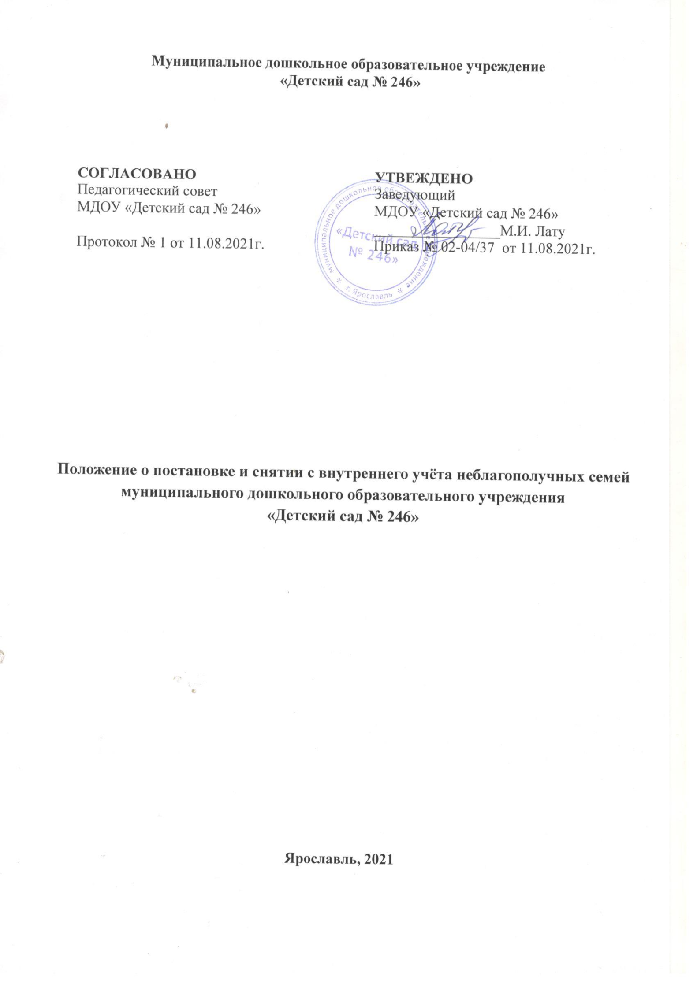

1. Общие положения.
1.1. Настоящее положение разработано на основании Федерального закона РФ № 120 от 24.06.1999г. «Об основах системы профилактики безнадзорности и правонарушений несовершеннолетних»,
1.2. Данный локальный акт определяет порядок постановки на учет семей, не исполняющих свои обязанности по воспитанию, обучению и содержанию детей.

II. Основные цели и задачи
2.1. Внутренний учет воспитанников ведется с целью организации целенаправленной профилактической работы с семьями, находящимися в социально-опасном положении, а также с семьями, требующими особого внимания.
2.2. Основными целями являются:
1) защита интересов и законных прав ребенка (воспитанника Учреждения);
2) предупреждение безнадзорности, беспризорности, правонарушений и противоправных действий в отношении несовершеннолетних воспитанников Учреждения.
2.3. Основные задачи:
1) выявлять и устранять причины и условия, способствующие безнадзорности и беспризорности детей в семье;
2) обеспечивать защиту прав и законных интересов несовершеннолетних воспитанников Учреждения;
3) проводить социально-профилактические мероприятия по оказанию помощи семьям в решении возникших проблем

III. Основание постановки на внутренний учет воспитанников учреждения
3.1. На внутренний учет ставятся воспитанники из семей, в которых родители (законные представители):
- не исполняют обязанностей по воспитанию, обучению, развитию и (или) содержанию своего ребенка;
- не исполняют прав и обязанностей родителей (законных представителей) по защите прав и интересов ребенка;
- злоупотребляют спиртными напитками;
- отрицательно влияют на поведение ребенка, вовлекая его в противоправные действия (преступления, попрошайничество, бродяжничество и т.д.);
- допускают в отношении своего ребенка жестокое обращение и различные формы насилия;
- находящихся в трудной жизненной ситуации;
- поставленных на учет в других органах и учреждениях системы профилактики безнадзорности и правонарушений несовершеннолетних

IV. Основания для снятия с внутреннего учета воспитанников учреждения
4.1. С внутреннего учета снимаются воспитанники Учреждения по истечении 6 месяцев со срока постановки воспитанников на внутренний учет по следующим основания:
- минимизация или устранение причины постановки семьи, наличие позитивных изменений в жизни семьи, сохраняющихся длительное время;
- дети, окончившие дошкольное образовательное учреждение;
- дети, перешедшие в другое дошкольное образовательное учреждение;
- семьи, сменившие место жительства;
- семья воспитанника снята с учета в органах и учреждениях системы профилактики безнадзорности и правонарушений несовершеннолетних.
- а также по другим объективным причинам.

V. Организация выявления и учета воспитанников, нуждающихся в проведении индивидной профилактической работы
5.1. Воспитатель группы, ежедневно работая с детьми, по внешнему виду, поведению родителей (законных представителей), выявляет признаки неблагополучия.
5.2. При выявлении семьи, требующей проведения индивидуальной профилактической работы, воспитатель готовит информацию о выявлении семейного неблагополучия и жестокого обращения с детьми или ненадлежащего исполнения своих обязанностей родителями (законными представителями) (Приложение 1).
5.3. Основания постановки на внутренний учет могут быть представлены в следующих документах:
- информация о выявлении семейного неблагополучия и жестокого обращения с детьми или ненадлежащего исполнения своих обязанностей родителями (законными представителями);
5.4. Постановка семьи на внутренний учет осуществляется по решению комиссии Учреждения, в которую входят старший воспитатель, воспитатель группы, чьи семьи рассматриваются, уполномоченный по защите прав участников образовательного процесса МДОУ «Детский сад № 246», педагог-психолог.
5.5. При постановке воспитанника на внутренний учет заводится личное дело, в которое входят:
- информация о выявлении семейного неблагополучия и жестокого обращения с детьми или ненадлежащего исполнения своих обязанностей родителями (законными представителями)
- карта семьи (Приложение 2);
- акт обследования жилищно-бытовых условий жизни семьи (при необходимости); (Приложение 3);
- межведомственный план профилактической работы с семьей несовершеннолетнего.
- Личное дело воспитанника хранится в кабинете педагога-психолога.
5.6. Содержание проводимой профилактической работы, результаты наблюдений за воспитанником фиксируются социальным педагогом.
5.7. Решение о снятии с внутреннего учета осуществляется по решению комиссии на основаниях результатов проведенной профилактической работы, а также при соответствующей информации из органов и учреждении системы профилактики безнадзорности и правонарушении несовершеннолетних.

5.8. Сведения о воспитанниках, поставленных и снятых с внутреннего учета, заносятся в журнал учета семей, состоящих на внутреннем учете и в Отдел по делам несовершеннолетних и защите их прав Фрунзенского района Территориальная администрация Фрунзенского и Красноперекопского районов
(Приложение 4)

VI. Ответственность и контроль за ведением внутри садовского учета воспитанников, находящихся в социально –опасном положении
6.1. За профилактическую деятельность в отношении семей, поставленных на внутренний учет, несут ответственность закрепленные специалисты.
6.2. Контроль за качеством исполнения, проводимой в соответствии с настоящим положением работы, возлагается на заведующего МДОУ «Детский сад № 246»

VII. Заключительные положения
7.1. Настоящее Положение действует до принятия нового.
7.2. Изменения в настоящее Положение могут вноситься Учреждением в соответствии с действующим законодательством.

Приложение 1

ИНФОРМАЦИЯ
о выявлении семейного неблагополучия и жестокого обращения с детьми или ненадлежащего исполнения своих обязанностей родителями (законными представителями):
1. Сведения о несовершеннолетнем:
ФИО___________________________________________________________
Дата рождения___________________________________________________
Место жительства________________________________________________
Группа__________________________________________________________
2. Сведения о родителях (законных представителях):
Мать:
ФИО___________________________________________________________
Телефон________________________________________________________
Место жительства________________________________________________
Отец:
ФИО___________________________________________________________
Телефон _______________________________________________________
Место жительства_______________________________________________
3. Признаки семейного неблагополучия: ______________________________________________________________________________________________________________________________________________________________________________________________________________________________________________________________________________________________________________________________________________________________________________________________________________________________________________________________________________________________________________________________________________________________________________________________________________________________________________________________________________________________________________________________________________________________________________________________________________________________________________________________________________________________________________________________________________
Дата_______________ Воспитатель_______________________
Подпись___________________________
Принятые меры
___________________________________________________________________________
_________________________________________________________________________________________________________________________________________________________________________________________________________________________________________________________________________________________________________________________________________________________________________________________________________________________________________________________________________________________________________________________________________________________________________________________________________________________________________________________________________________________________________________________________________________________________________________________________________________________________________________________________________________________________
____________________________________________________________________________________________________________________________________________________________________________________________________________________________________________________________________________________________________________________________________________________________________________________________________________________________________________________________________________________________________________________________________________________________________________________________________________________________________________________________________________________________________________________________________________________________________________________________________________________________________________________________________________________________________________________________________________________________________________________________________________________________________________________________________________________________________________________________________________________________________________________________________________________________________________________________________________________________________________________________________________________________________________________________________________________________________________________________________________________________________________________________________________________________________________________________________________________________________________________________________________________________________________________________________________________________________________________________________________________________________________________________________________________________________________________________________________________________________

Приложение № 2

Муниципальное дошкольное образовательное учреждение
«Детский сад № 246»

КАРТА СЕМЬИ
_______________________________________________________________________________
(фамилия семьи)

Дата заполнения «__» ________20__г.
Мать (мачеха)
Ф.И.О.________________________________________________________________________
Число, месяц, год рождения _____________________________________________________ .
Адрес проживания, тел.___________________________________________________________
Место работы, тел._______________________________________________________________
Образование____________________________________________________________________
Состоит в официальном браке (разводе) с ______________________________________________________________________. Родительские права /полные, ограничен, лишен/
Состоит ли на учете в центре занятости населения, управлении по труду и социальной защите населения____________________________________________________________ .
Наличие судимости___________________ .
Отец (отчим)
Ф.И.О.________________________________________________________________________
Число, месяц, год рождения _____________________________________________________ .
Адрес проживания, тел.___________________________________________________________
Место работы, тел._______________________________________________________________
Образование____________________________________________________________________
Состоит в официальном браке (разводе) с __________________________________________. Родительские права /полные, ограничен, лишен/

№ п/п | Ф.И.О. | Дата рождения | Место учебы (работы) | Адрес проживания
1 | 2 | 3 | 4 | 5

Сведения о других членах семьи

№ п/п | Ф.И.О. | Дата рождения | Место учебы (работы) | Адрес проживания
1 | 2 | 3 | 4 | 5

Демографическая характеристика семьи

По функциональной полноте
о полная о неполная отцовская
о неполная о неполная материнская
По наличию детей
о семья с 1 – 2 ребенком о с ребенком инвалидом
о многодетная о с приемным ребенком
о дети от разных браков о с опекаемым ребенком
Условия проживания
Вид жилья
о квартира
о общежитие
Характеристика жилья
Площадь:________ кв. м, количество жилых комнат____ , количество проживающих_____.
Бытовые условия семьи:_________________________________________________________
____________________________________________________________________________ .
(характеристика жилья (благоустроенная квартира с нормальными условиями проживания, стесненные жилищные условия, ветхое жилье, необходим ремонт жилья, семья не имеет своего жилья), наличие мебели, бытовой техники)
Санитарно-гигиенические условия семьи: _____________________________________________________________________________.
(хорошие, удовлетворительные, семья не обеспечивает условия по объективным причинам (указать их), семья не обеспечивает условия из-за аморального, безответственного поведения родителей (пьянство, неряшливость, пренебрежение родительскими обязанностями и пр.))
Характеристика условий проживания ребенка:_____________________________________
_____________________________________________________________________________.
(наличие отдельного места для сна и занятий, наличие игрушек, книг и пр. в соответствии
с возрастом ребенка и т.д.)
Социально-экономическое положение семьи
____________________________________________________________________________
_____________________________________________________________________________.
(источники доходов (заработная плата, пособия, пенсия, алименты, иные источники), их размер (со слов представителя семьи), материальный уровень (высокий, средний, низкий, нет средств к существованию))
Социальная характеристика семьи
Образ жизни и психологический климат семьи: ____________________________________________________________________________.
(здоровый образ жизни, кризисная семья (проблемы детско-родительских отношений, проблемы супружеских отношений, проблемы межличностного общения и т.д.), социально неблагополучная семья (алкоголизм одного или нескольких членов семьи; употребление наркотических или токсических веществ; с различными формами насилия; семья с безнадзорными детьми; с нарушением правовых норм и законов несовершеннолетними; с нарушением правовых норм и законов
Характеристика занятости несовершеннолетних:
______________________________________________________________________________.
(посещение дошкольной организации (ребенок посещает дошкольную образовательную организацию (далее – ДОО), воспитывается дома неработающей мамой, бабушкой, воспитывается дома няней, находится дома без присмотра и нуждается в ДОО), место учебы ребенка (образовательная школа, среднее специальное заведение, высшее учебное заведение, не обучается), внешкольные занятия (посещение музыкальной, художественной школы, посещение клуба, кружка, секции и т.д., незанятость во внеурочное время))
Наличие факторов социального риска: _____________________________________________________________________________.
(социально-демографический (неполная, многодетная семья, наличие мачехи, отчима,
несовершеннолетнего родителя и т.д.), социально-экономический фактор (неудовлетворительные жилищные условия, низкий уровень доходов и т.д.), медико-социальный фактор (хронические заболевания, инвалидность, пренебрежение санитарно-гигиеническими нормами и т.д.),
социально-психологический и психолого-педагогический фактор (семьи с деструктивными
эмоционально-конфликтными отношениями супругов, родителей и детей, педагогической
несостоятельностью родителей и их низким общеобразовательным уровнем, деформированными ценностными ориентирами), социально-криминогенный фактор (алкоголизм, наркомания, аморальный и паразитический образ жизни, проявление жестокости и садизма, наличие судимости членов семьи, разделяющих нормы и традиции преступной субкультуры)
Характер отношений в семье:
взаимоотношения между супругами______________________________________________
____________________________________________________________________________;
взаимоотношения родителей с детьми
______________________________________________________________________________;
взаимоотношения между детьми
______________________________________________________________________________.
(атмосфера дружбы, взаимопонимания, эмоциональной близости; отношения ровные без эмоциональной близости; отношения в семье отчужденные, эмоционально холодные, напряженно конфликтные; эпизодически возникающие ссоры, скандалы; допускается жестокое обращение с детьми, другими членами семьи; систематические ссоры, скандалы, пьяные дебоши)
В каких органах и учреждениях семья (члены семьи) состоит на учете:
______________________________________________________________________________
Основные проблемы в семье ______________________________________________________________________________
(жилищные, материальные, психолого-педагогические проблемы, безработица и др.)
Определение вида социальной помощи, в которой нуждается семья
_____________________________________________________________________________.

Выводы специалистов
______________________________________________________________________________
______________________________________________________________________________
______________________________________________________________________________
______________________________________________________________________________
Подписи специалистов _______________________________________________________
__________________________________________________________________________
_________________________________________________________________________________________________________________________________________________________

Приложение 3

Муниципальное дошкольное образовательное учреждение
«Детский сад № 246»
АКТ
обследования семейно-бытовых условий
«___»____________________20___г.

1. Фамилия, имя, отчество несовершеннолетнего ___________________________________
2. Возраст, год рождения, место рождения _________________________________________
3. Домашний адрес, телефон ________________________________________________
4. Сведения о родителях (имеет одного (обоих) из родителей, место жительства родителей, возраст, занимаемая должность или занятие, место работы ___________________________
5.Обследованием установлено, что семья состоит из _____________ человек:
6.Состав семьи (все члены семьи, проживающие совместно с указанием даты рождения, места обучения либо работы, степень родства).______________________________________
7.Жилищные условия (размер занимаемой площади, характеристика, состояние помещения, условия жизни несовершеннолетнего, имеется ли место для сна, уроков).___________________________________________________________________________________________________________________________________________________
8.Общий заработок семьи (примерно). ____________________________________________
9. Взаимоотношения в семье (указать хорошие ли, нормальные, если ненормальные, что в чем заключается причина неблагополучия и т.д.). ___________________________________
10. Характеристика родителей (указать занимаются ли они воспитанием детей, установлен ли контроль за их поведением, личное поведение родителей, привлекались ли они к административной, уголовной ответственности и т.д.).
_____________________________________________________________________________
11. В связи с чем проводилось обследование (указать причину посещения несовершеннолетнего, семьи: ____________________________________________________
12. Обстановка на момент посещения: ____________________________________________.
ЗАКЛЮЧЕНИЕ: (указать, что, по мнению производящих обследование, требуется для устранения причин неблагополучия и какие меры воздействия необходимо принять к родителям или другим лицам, создавшим неблагополучную обстановку в семье; либо указать иное заключение).
_____________________________________________________________________________
Обследование провели (указать лиц, задействованных в проведении обследования: _____________________________________________________________________________
Приложение № 4

Журнал учета семей, состоящих на внутреннем учете и в Отдел по делам несовершеннолетних и защите их прав Фрунзенского района Территориальная администрация Фрунзенского и Красноперекопского районов

№  п/п | ФИО воспитанника, жата рождения, группа | Адрес места  жительства,  телефон | ФИО родителей (законных представителей) | Дата  постановки  на учет  семьи,  постановление КДН и ЗП | Причина  постановки  на учет | Дата снятия  с учета  семьи,  постановление КДН и ЗП | Причина  снятия с  учета семьи

